Приложение 1 к постановлению
администрации Иркутского районного
муниципального образования
от «___» ______________ №___

СХЕМА РАСПОЛОЖЕНИЯ ГРАНИЦ ПУБЛИЧНОГО СЕРВИТУТА

Общая площадь испрашиваемого публичного сервитута: 2833 кв.м
Площадь испрашиваемого публичного сервитута на части земельного участка 38:06:000000:7085 - 761 кв.м
Площадь испрашиваемого публичного сервитута на части земельного участка 38:06:000000:7086 – 693 кв.м
Площадь испрашиваемого публичного сервитута на части земельного участка 38:06:000000:7130 – 863 кв.м
Площадь испрашиваемого публичного сервитута на части земельного участка 38:06:111215:3833 – 60 кв.м
Площадь испрашиваемого публичного сервитута на части земельного участка 38:06:111215:5620 – 184 кв.м
Площадь испрашиваемого публичного сервитута на части земельного участка 38:06:111215:6494 – 269 кв.м
Площадь испрашиваемого публичного сервитута на землях, государственная собственность на которые не разграничена (категория земель - земли сельскохозяйственного назначения) – 3 кв.м

Обозначение характерных точек границ | Координаты, м
 | Х | У
1 | 2 | 3
н1 | 402281.65 | 3327736.84
н2 | 402284.26 | 3327744.73
н3 | 402276.30 | 3327747.34
н4 | 402273.69 | 3327739.45
н1 | 402281.65 | 3327736.84
- | - | -
н5 | 401687.02 | 3327742.38
н6 | 401687.20 | 3327753.39
н7 | 401675.69 | 3327753.52
н8 | 401675.51 | 3327742.50
н5 | 401687.02 | 3327742.38
- | - | -
н9 | 401578.11 | 3327743.15
н10 | 401578.24 | 3327754.56
н11 | 401566.73 | 3327754.68
н12 | 401566.60 | 3327743.27
н9 | 401578.11 | 3327743.15
- | - | -
н13 | 401233.37 | 3327747.27
н14 | 401233.76 | 3327758.24
н15 | 401222.19 | 3327758.36
н16 | 401221.79 | 3327747.27
н13 | 401233.37 | 3327747.27
- | - | -
н17 | 401117.62 | 3327748.61
н18 | 401118.06 | 3327759.48
н19 | 401106.43 | 3327759.60
н20 | 401105.99 | 3327748.70
н17 | 401117.62 | 3327748.61
- | - | -
н21 | 401017.63 | 3327749.52
н22 | 401017.96 | 3327760.54
н23 | 401006.45 | 3327760.67
н24 | 401006.12 | 3327749.65
н21 | 401017.63 | 3327749.52
- | - | -
н25 | 399508.55 | 3328321.86
н26 | 399504.90 | 3328327.46
н27 | 399499.67 | 3328323.99
н28 | 399503.33 | 3328318.40
н25 | 399508.55 | 3328321.86
- | - | -
н29 | 399502.95 | 3328404.83
н30 | 399503.49 | 3328412.27
н31 | 399496.16 | 3328412.91
н32 | 399495.61 | 3328405.48
н29 | 399502.95 | 3328404.83
- | - | -
н33 | 399576.04 | 3328749.16
н34 | 399574.99 | 3328755.88
н35 | 399568.38 | 3328754.71
н36 | 399569.43 | 3328747.99
н33 | 399576.04 | 3328749.16
- | - | -
н37 | 399527.46 | 3328813.85
н38 | 399525.44 | 3328820.36
н39 | 399518.91 | 3328818.44
н40 | 399520.93 | 3328811.93
н37 | 399527.46 | 3328813.85
- | - | -
н41 | 399471.73 | 3328926.22
н42 | 399474.56 | 3328934.02
н43 | 399466.83 | 3328936.69
н44 | 399464.00 | 3328928.89
н41 | 399471.73 | 3328926.22
- | - | -
н45 | 399524.81 | 3328923.41
н46 | 399529.12 | 3328928.86
н47 | 399523.65 | 3328933.04
н48 | 399519.34 | 3328927.59
н45 | 399524.81 | 3328923.41
- | - | -
н49 | 399513.17 | 3328952.05
н50 | 399510.95 | 3328960.13
н51 | 399503.06 | 3328957.85
н52 | 399505.28 | 3328949.77
н49 | 399513.17 | 3328952.05
- | - | -
н53 | 400808.32 | 3327756.47
н54 | 400808.34 | 3327758.27
н55 | 400806.54 | 3327758.29
н56 | 400806.51 | 3327756.49
н53 | 400808.32 | 3327756.47
- | - | -
н57 | 400698.33 | 3327757.69
н58 | 400698.36 | 3327759.49
н59 | 400696.56 | 3327759.51
н60 | 400696.53 | 3327757.71
н57 | 400698.33 | 3327757.69
- | - | -
н61 | 400578.09 | 3327758.95
н62 | 400578.12 | 3327760.75
н63 | 400576.32 | 3327760.78
н64 | 400576.29 | 3327758.98
н61 | 400578.09 | 3327758.95
- | - | -
н65 | 400264.60 | 3327814.64
н66 | 400265.57 | 3327816.16
н67 | 400264.06 | 3327817.13
н68 | 400263.09 | 3327815.62
н65 | 400264.60 | 3327814.64
- | - | -
н69 | 400174.55 | 3327878.05
н70 | 400175.62 | 3327879.51
н71 | 400174.16 | 3327880.57
н72 | 400173.10 | 3327879.11
н69 | 400174.55 | 3327878.05
- | - | -
н73 | 399999.36 | 3328002.52
н74 | 400000.35 | 3328004.01
н75 | 399998.86 | 3328005.01
н76 | 399997.86 | 3328003.52
н73 | 399999.36 | 3328002.52
- | - | -
н77 | 400084.88 | 3327941.59
н78 | 400085.92 | 3327943.06
н79 | 400084.45 | 3327944.10
н80 | 400083.41 | 3327942.62
н77 | 400084.88 | 3327941.59
- | - | -
н81 | 399905.76 | 3328068.62
н82 | 399906.84 | 3328070.05
н83 | 399905.40 | 3328071.14
н84 | 399904.32 | 3328069.70
н81 | 399905.76 | 3328068.62
- | - | -
н85 | 399807.32 | 3328138.00
н86 | 399808.39 | 3328139.45
н87 | 399806.93 | 3328140.52
н88 | 399805.87 | 3328139.06
н85 | 399807.32 | 3328138.00
- | - | -
н89 | 399709.62 | 3328207.35
н90 | 399710.68 | 3328208.81
н91 | 399709.23 | 3328209.87
н92 | 399708.16 | 3328208.42
н89 | 399709.62 | 3328207.35
- | - | -
н93 | 402651.05 | 3327518.26
н94 | 402653.71 | 3327528.57
н95 | 402645.35 | 3327530.58
н96 | 402642.69 | 3327520.26
н93 | 402651.05 | 3327518.26
- | - | -
н97 | 402563.38 | 3327570.27
н98 | 402569.49 | 3327580.19
н99 | 402559.67 | 3327586.31
н100 | 402553.56 | 3327576.39
н97 | 402563.38 | 3327570.27
- | - | -
н101 | 402478.89 | 3327622.46
н102 | 402485.00 | 3327632.39
н103 | 402475.18 | 3327638.50
н104 | 402469.07 | 3327628.58
н101 | 402478.89 | 3327622.46
- | - | -
н105 | 402381.73 | 3327684.80
н106 | 402385.94 | 3327690.84
н107 | 402379.90 | 3327695.05
н108 | 402375.69 | 3327689.01
н105 | 402381.73 | 3327684.80
- | - | -
н109 | 399576.73 | 3328371.35
н110 | 399572.26 | 3328376.36
н111 | 399567.21 | 3328371.90
н112 | 399571.68 | 3328366.89
н109 | 399576.73 | 3328371.35
- | - | -
н113 | 399567.61 | 3328293.34
н114 | 399570.22 | 3328299.56
н115 | 399564.03 | 3328302.21
н116 | 399561.41 | 3328295.99
н113 | 399567.61 | 3328293.34
- | - | -
н117 | 399630.86 | 3328258.96
н118 | 399635.75 | 3328266.10
н119 | 399628.65 | 3328271.38
н120 | 399623.76 | 3328264.24
н117 | 399630.86 | 3328258.96
- | - | -
н121 | 400342.16 | 3327757.94
н122 | 400344.25 | 3327764.48
н123 | 400337.77 | 3327766.56
н124 | 400335.68 | 3327760.02
н121 | 400342.16 | 3327757.94
- | - | -
н125 | 400917.72 | 3327750.21
н126 | 400917.90 | 3327761.96
н127 | 400906.30 | 3327762.10
н128 | 400906.12 | 3327750.35
н125 | 400917.72 | 3327750.21
- | - | -
н129 | 401352.97 | 3327745.73
н130 | 401353.18 | 3327756.95
н131 | 401341.58 | 3327757.08
н132 | 401341.37 | 3327745.86
н129 | 401352.97 | 3327745.73
- | - | -
н133 | 401472.95 | 3327744.11
н134 | 401473.52 | 3327755.85
н135 | 401461.93 | 3327756.36
н136 | 401461.36 | 3327744.63
н133 | 401472.95 | 3327744.11
- | - | -
н137 | 401798.14 | 3327741.22
н138 | 401798.17 | 3327752.21
н139 | 401786.56 | 3327752.33
н140 | 401786.54 | 3327741.34
н137 | 401798.14 | 3327741.22
- | - | -
н141 | 401907.94 | 3327739.87
н142 | 401908.12 | 3327751.62
н143 | 401896.52 | 3327751.76
н144 | 401896.34 | 3327740.01
н141 | 401907.94 | 3327739.87
- | - | -
н145 | 402017.88 | 3327738.86
н146 | 402018.06 | 3327750.61
н147 | 402006.46 | 3327750.75
н148 | 402006.28 | 3327739.00
н145 | 402017.88 | 3327738.86
- | - | -
н149 | 402117.70 | 3327737.87
н150 | 402117.88 | 3327749.62
н151 | 402106.28 | 3327749.76
н152 | 402106.10 | 3327738.01
н149 | 402117.70 | 3327737.87
- | - | -
н153 | 402217.97 | 3327736.83
н154 | 402218.15 | 3327748.58
н155 | 402206.55 | 3327748.72
н156 | 402206.37 | 3327736.97
н153 | 402217.97 | 3327736.83
- | - | -
н157 | 399515.95 | 3328483.58
н158 | 399516.29 | 3328485.35
н159 | 399514.52 | 3328485.69
н160 | 399514.18 | 3328483.92
н157 | 399515.95 | 3328483.58
- | - | -
н161 | 399533.73 | 3328566.76
н162 | 399534.10 | 3328568.52
н163 | 399532.34 | 3328568.89
н164 | 399531.97 | 3328567.13
н161 | 399533.73 | 3328566.76
- | - | -
н165 | 399553.61 | 3328659.94
н166 | 399553.96 | 3328661.70
н167 | 399552.20 | 3328662.05
н168 | 399551.84 | 3328660.29
н165 | 399553.61 | 3328659.94
- | - | -
н169 | 400458.05 | 3327760.31
н170 | 400458.08 | 3327762.11
н171 | 400456.28 | 3327762.14
н172 | 400456.25 | 3327760.33
н169 | 400458.05 | 3327760.31
Система координат: МСК 38, зона 3

Площадь, кв.м. | Цель установления публичного сервитута
2833 | Для размещения объекта электросетевого хозяйства  «ВЛ 35 кВ Столбово – Усть-Куда»
38:06:111215

Обзорная схема расположения границ публичного сервитута

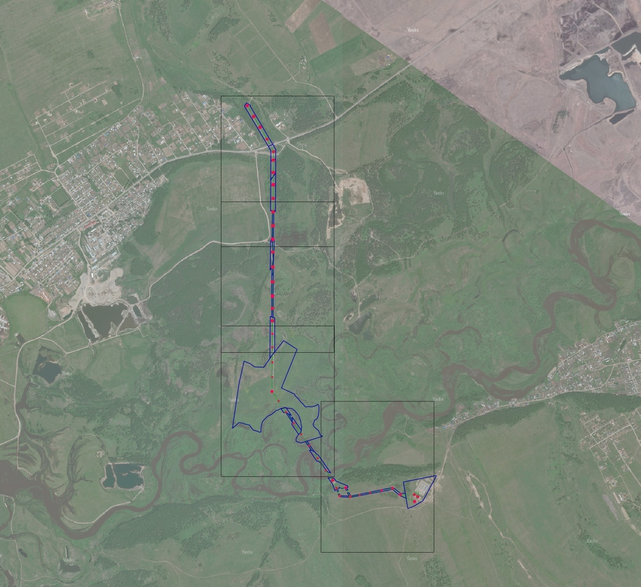
Лист 4
Лист 3
Лист 2
Лист 1
Масштаб 1: 50 000
Условные обозначения:
– образуемая граница публичного сервитута
- граница земельного участка, в отношении которого испрашивается публичный сервитут
38:06:111215 - номер кадастрового квартала
– проектное местоположение инженерного сооружения

Схема расположения границ публичного сервитута

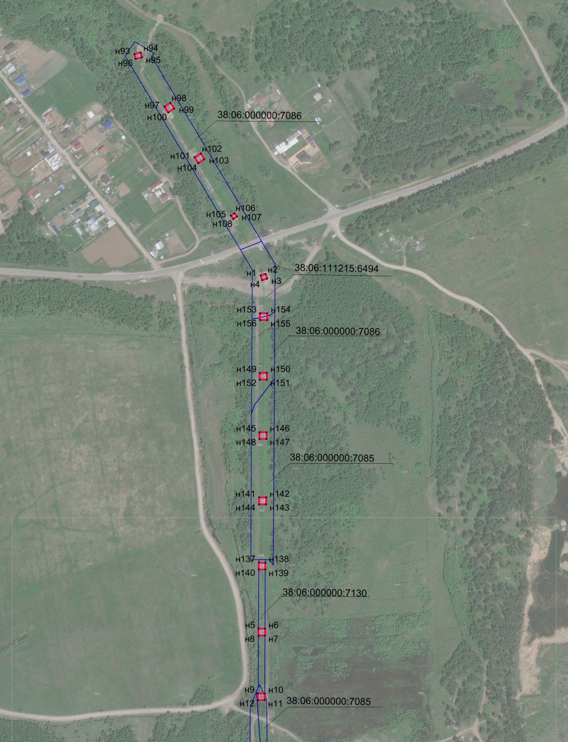
Лист 1
Масштаб 1:10000

Условные обозначения:
– образуемая граница публичного сервитута
- граница земельного участка, в отношении которого испрашивается публичный сервитут
н1 – характерная точка образуемой границы публичного сервитута
– проектное местоположение инженерного сооружения, в целях размещения которого устанавливается публичный сервитут
38:06:000000:7086 – кадастровый номер земельного участка, сведения о котором имеются в ЕГРН

Схема расположения границ публичного сервитута

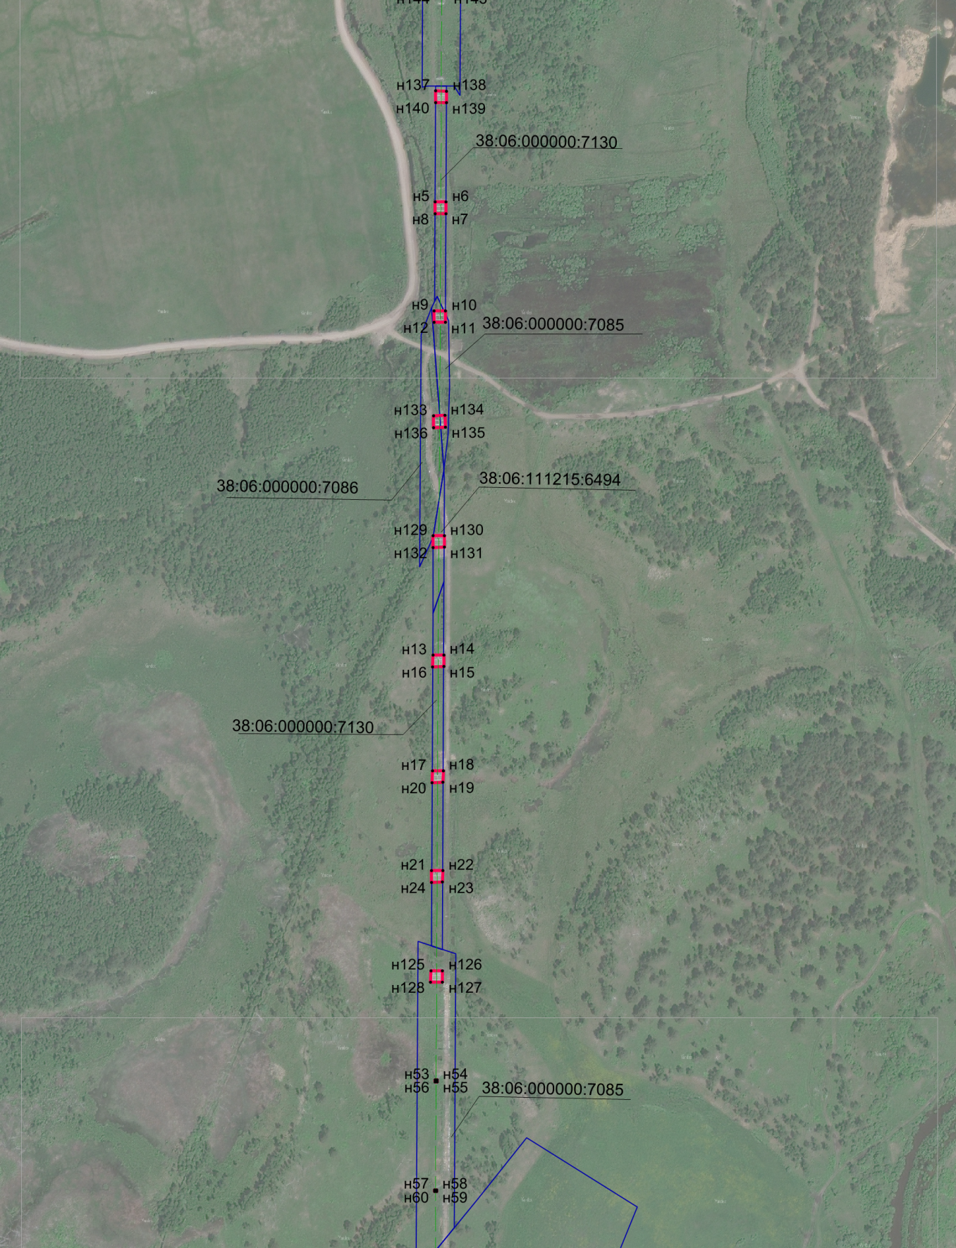
Лист 2
Масштаб 1:10000
Лист 3

Условные обозначения приведены на стр. 8

Схема расположения границ публичного сервитута

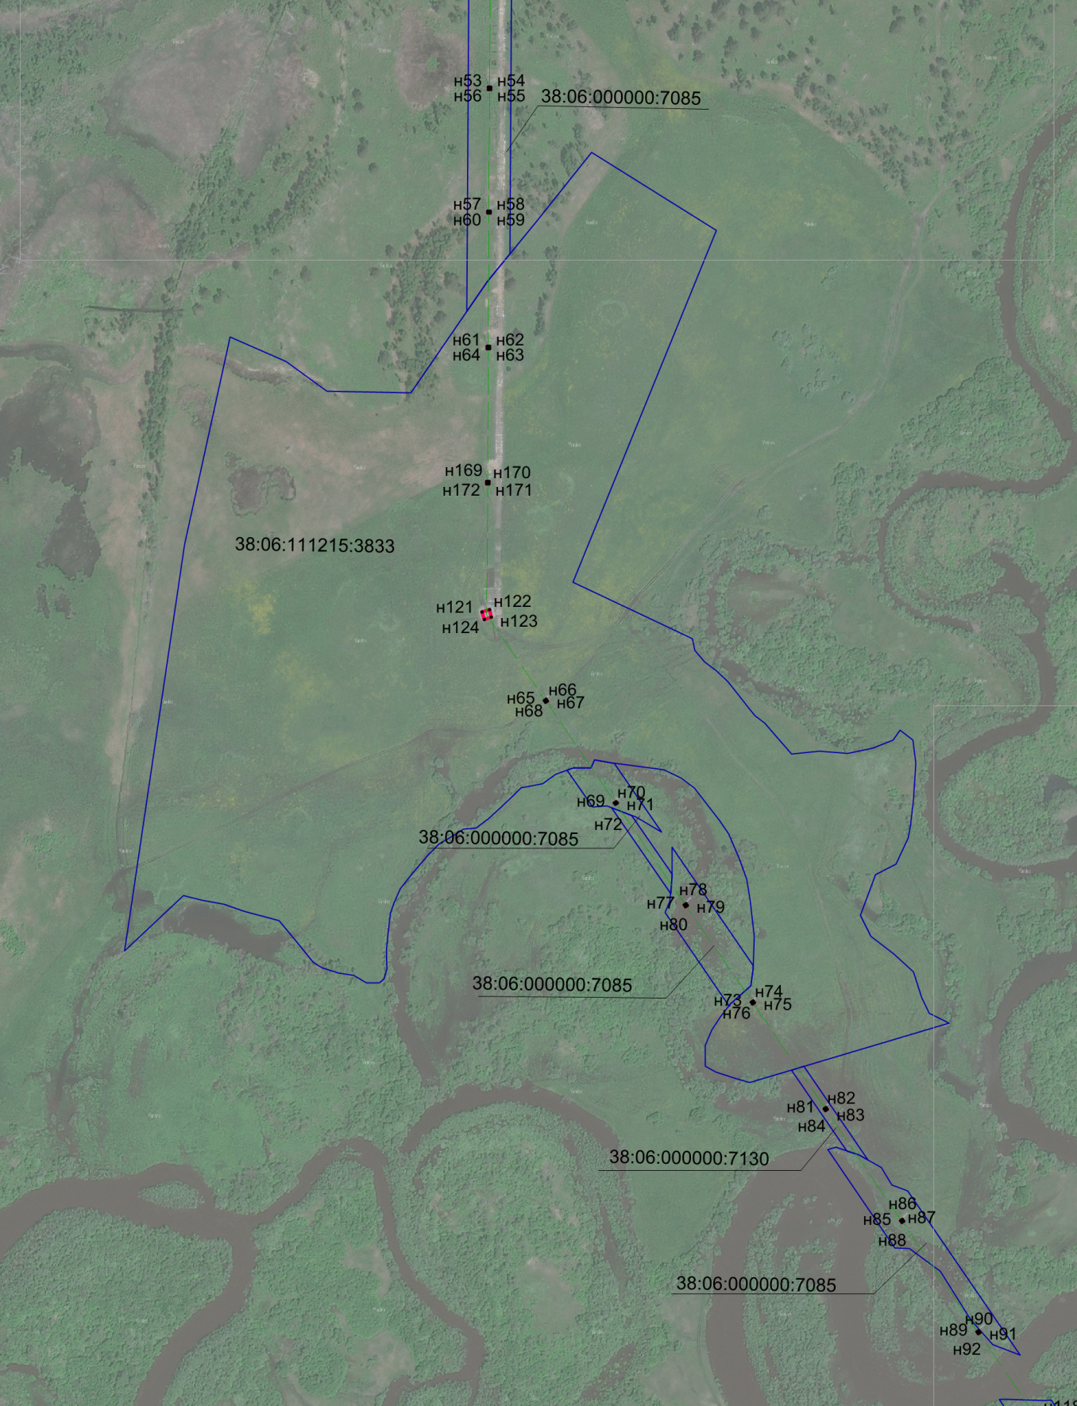
Лист 3
Масштаб 1:10000
Лист 3

Условные обозначения приведены на стр. 8

Схема расположения границ публичного сервитута

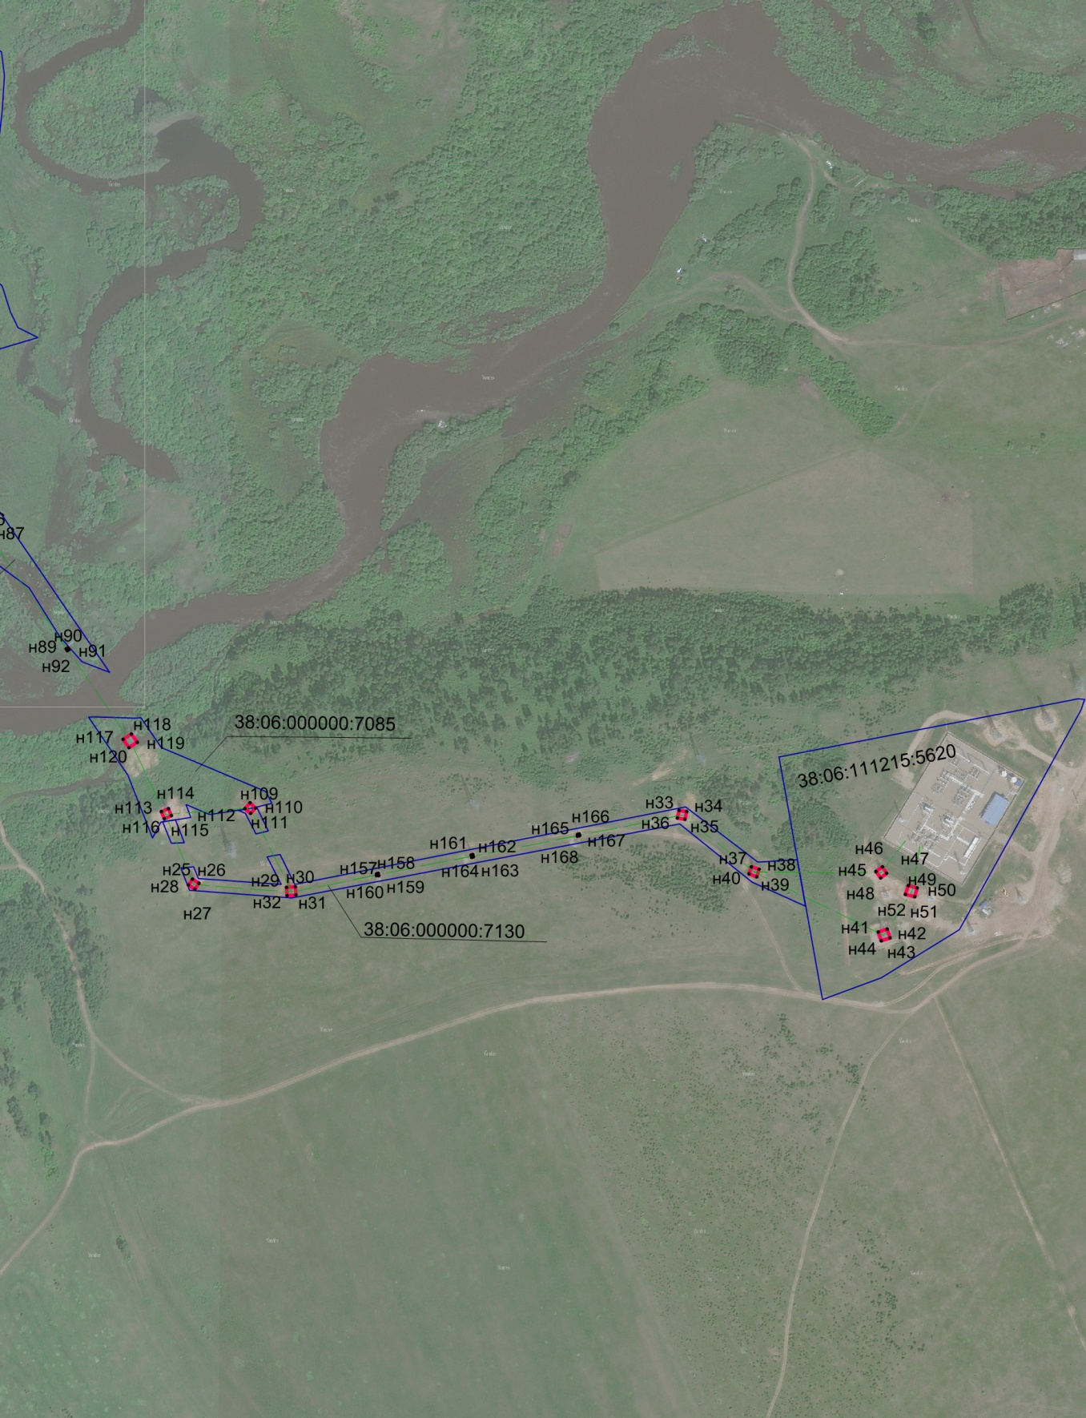
Лист 4
Масштаб 1:10000
Лист 3

Условные обозначения приведены на стр. 8

Заместитель Мэра района И.Б. Кузнецов

